***«Мамины посиделки»***

***Сценарий праздника, посвященного***

***Международному женскому дню 8 марта.***

***Подготовительная группа.***

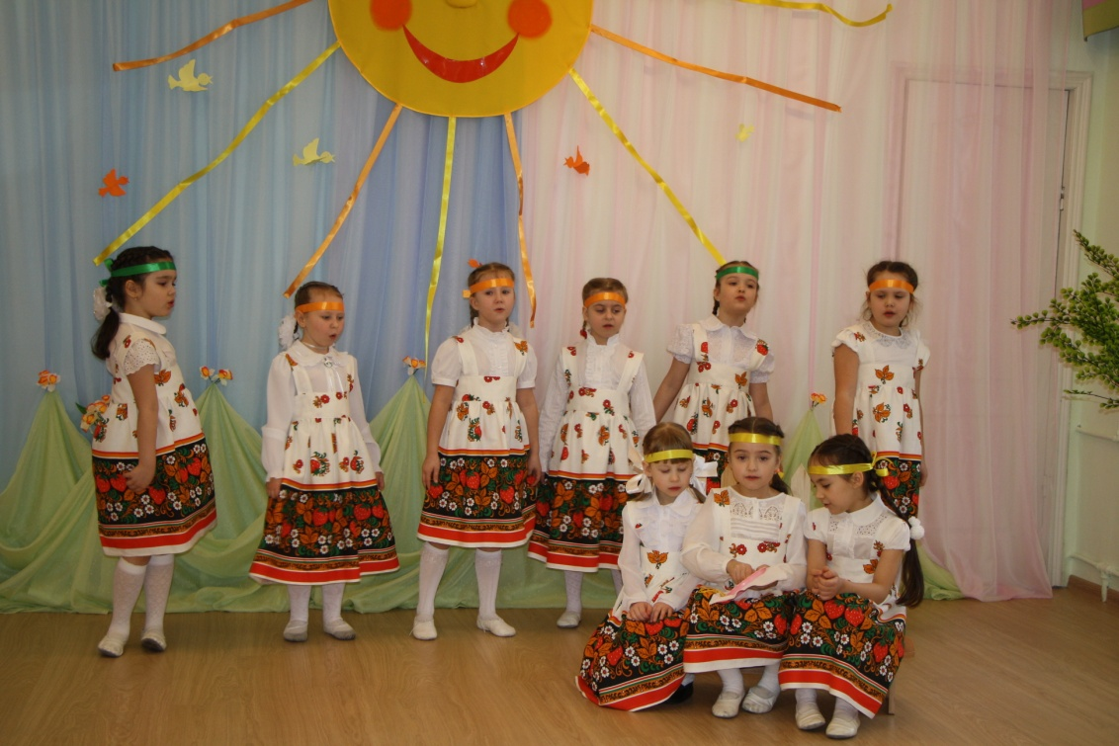

Шишова Наталья Викторовна,

музыкальный руководитель

МБДОУ детский сад №17

г. Североморск, Мурманская облас

*(Ведущие – два воспитателя - заходят в зал, дети стоят у входа в зал)*

**Ведущий 1:** Мир вам, гости долгожданные,

Что пришли к нам в добрый час!

**Ведущий 2:** Встречу теплую, желанную

Приготовили для вас!

***Дети в русских народных костюмах выходят и исполняют русский народный танец «Плясовая»***

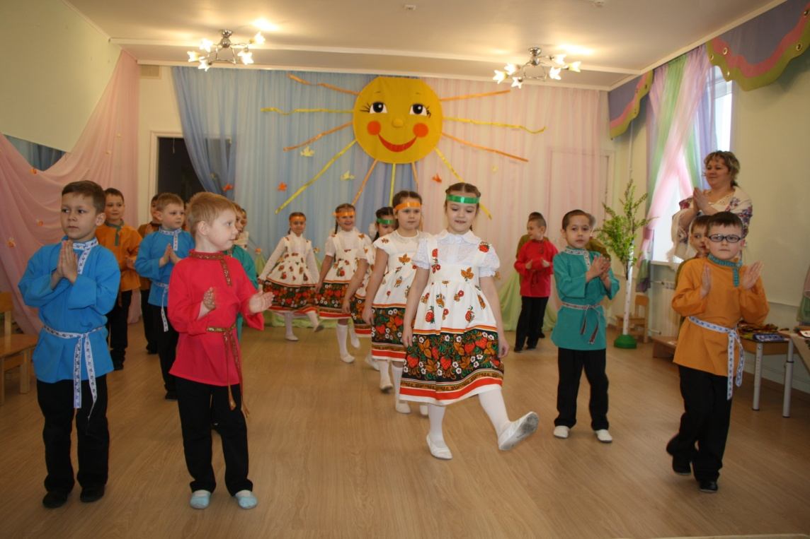

**Ребенок 1:** О чем воробушек пропел нам за окном с утра?  
**Ребенок 2:** Что наступает мамин день, вставать уже пора!  
**Ребенок 3:** О чем сосульки за окном звенят, звенят, звенят?  
**Ребенок 4:** Что женский праздник наступил - напомнить нам хотят.  
**Ребенок 5:** О чем поет усатый кот, мурлыча у дверей?  
**Ребенок 6:** Что мамин праздник настает, порадуем гостей!!!  
**Ведущий 1:** Пусть звучат сегодня в зале

Песни, музыка и смех,

Мы на праздник мам позвали!

Наши мамы –

**Все дети:** Лучше всех!

***Дети исполняют песню «Самая хорошая», муз. и сл. В.Кузьмина***

***//Музыкальный руководитель.-2009.-№8.-с.58,***

**Ребенок 1:** К нам пришли повеселиться

Наши мамочки *(пауза)* ца-ри-цы!

**Ребенок 2:** Как лебедушки красивы!

Это диво,  вот так диво!

**Ребенок 3:** Щечки алые горят,

Удивительный наряд!

**Ребенок 4:** До чего ж вы хороши!

Мы вас любим от души!

*(Дети делают поклон)*

**Ведущая 2:** Дорогие мамы и бабушки!

В старину люди по вечерам собирались на веселые посиделки: пели

любимые песни, водили хороводы, рукодельничали.

**Ведущая 1:** Вот и мы сегодня приглашаем вас на наши веселые  посиделки!

**Ведущая 2:** Ах ты, русская душа,

До чего ж ты хороша!

**Ребенок:** Мам и бабушек поздравим

Кадриль веселую подарим!

***Дети исполняют танец «Кадриль»***

***(аудиозапись «Московская кадриль»)***

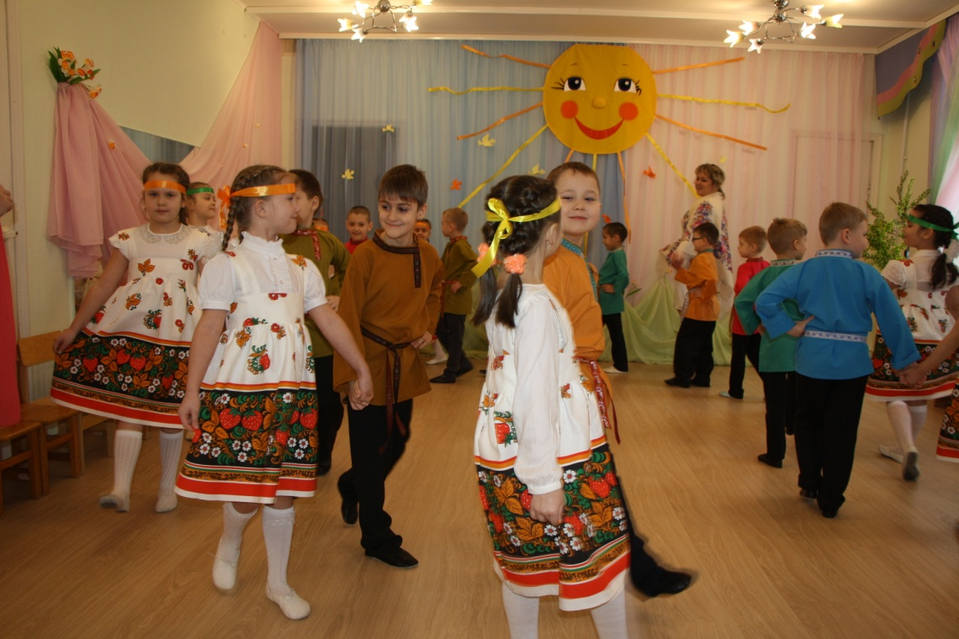

*(Под музыку танца дети садятся на стульчики)*

**Ведущая 1:** А какие же посиделки без гармошки?

**Ребенок с гармошкой выбегает в центр зала:**

Есть веселая гармошка!

Поиграю я немножко!

***Дети исполняют комплексный номер – песня и танец***

***«Гармонист Тимошка», муз. и сл. Т. Морозовой***

***//Музыкальный руководитель.-2008.-№4.-с.73, аудиозапись - минусовка «Гармонист Тимошка»***

(*Под первую часть вступления выходят 5 мальчиков и играют на гармошке, потом к ним подходят девочки и начинают петь 1 куплет, припев поют вместе с мальчиками, далее включается аудиозапись и дети танцуют в парах (движения по выбору музыкального руководителя))*

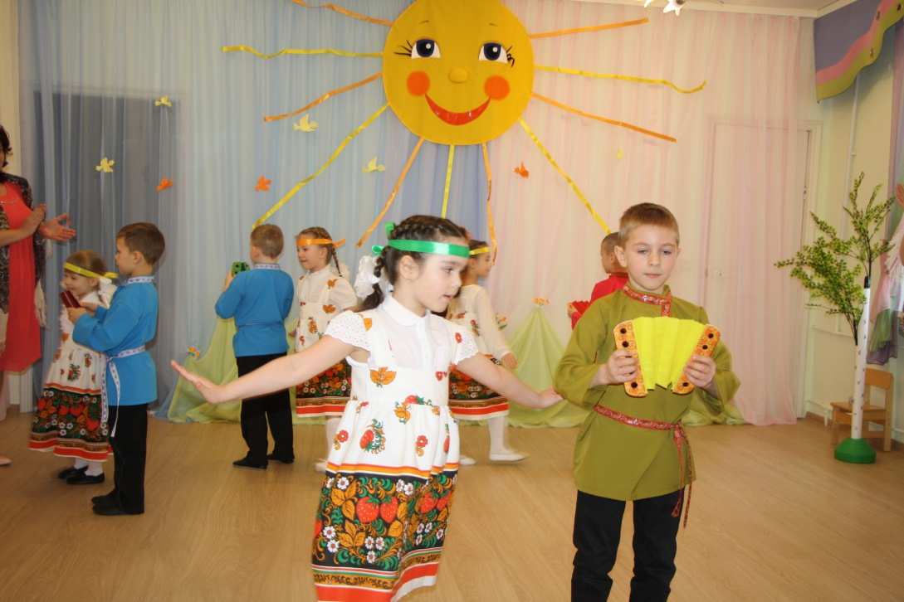

**Ведущая 2:** В старину люди весну закликали, чтобы скорее приходила и

людей согревала. Ребята, все соскучились по весне? Как же нам

быть?

**Ребенок:** Будем петь и танцевать!

Посиделки продолжать,

Хоровод заведем,

О весне споем!

***Дети исполняют хоровод под народную песню – аудиозапись «Веснянка»***

**Ведущая 1:** На завалинке сегодня

Праздник радостный идет,

Вижу, чтоб гостей потешить,

К нам оркестр сюда идет.

***Под запись «Песня старого извозчика» муз. Н.Богословского***

***дети играют на музыкальных инструментах***

***(тон-блоки, маракасы, треугольники, бубны)***

***Под проигрыш входит ростовая кукла – лошадь.***

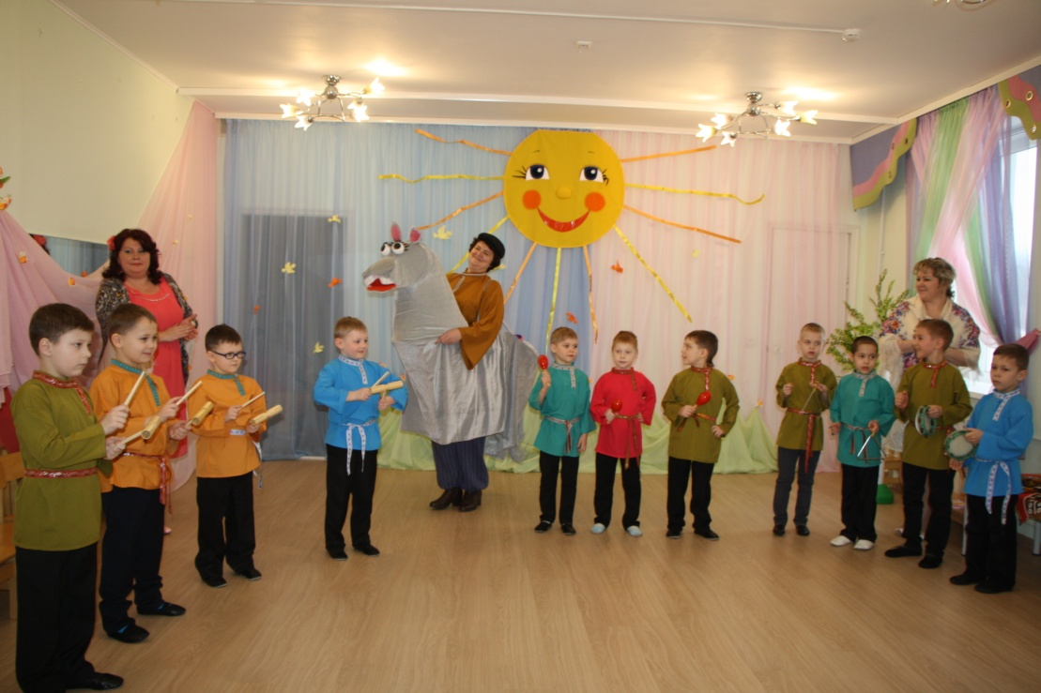

**Ведущая 2:** На посиделках пели и плясали,

Только почему – то в игры не играли.

**Ведущая 1:** Приглашаем поиграть и веночки завивать!

***Под музыку проводится игра совместно с мамами***

***«На весенний праздник девицы гуляли»***

***//Музыкальный руководитель.-2009.февраль-с.42***

**Ведущая 2:** Еще у нас есть ложки – волшебные немножко!

**Ребенок выбегает с ложками:** Ну и ложки,

Вот так ложки!

Мы потешим вас немножко!

***Дети под запись «Вологодский краковяк» исполняют комплексный номер - потешки с ложками и танец***

*(движения по выбору музыкального руководителя)*

*На выделенные слоги дети ударяют в ложки.*

**Мальчики:** **Раз** у нашего Степана

**Ка**раулил кот сметану.

**А** когда настал обед,

**Кот** сидит – сметаны нет.

**Девочки:** **По**мо**ги**те-ка ты Степану –

**По**и**щи**те с ним сметану!

**Да** спро**си**те у кота,

**Чё** от**во**дит он глаза?

**Мальчики: Обой**ди хоть всю планету

**Лучше** русской пляски нету!

**Девочки:** **Не** по**ра** ли нам сплясать

**На**шу **пляс**ку показать?

***Дети исполняют пляску с ложками в продолжении записи.***

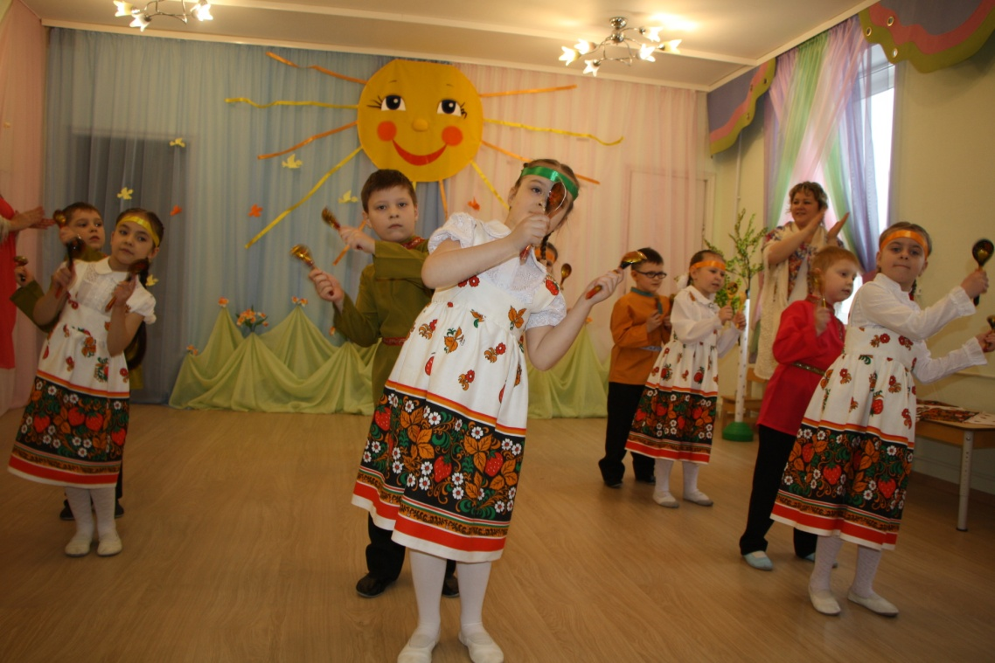

**Ведущая 1:** Милые бабушки, мамы – красавицы, посиделки для вас

продолжаются! Любили в старину девушки собираться вечерком:

хороводы водить, песни заводить да рукодельничать.

***Девочки исполняют песню «Матушка моя», муз. и сл.Л.Шабалиной //Музыкальный руководитель.-2015.-№4.-с.42.***

*(Несколько девочек сидит на скамеечке перед забором и «вышивают», остальные стоят за ними. Все девочки поют, под проигрыш 3 девочки играют на водных свистульках-птичках, остальные девочки ведут хоровод и возвращаются на место)*

**

**Ведущая 2:** Ой, а какие же посиделки без чая вкусного, ароматного?  
**Мальчик:** Самовар поет-гудит,   
 Только с виду он сердит.   
 К потолку пускает пар   
 Наш красавец самовар!  
 ***Мальчики под запись «Самовар» муз. Д.Тухманова исполняют танец.***

*(движения по выбору музыкального руководителя)*

*(Под вступление входит ростовая кукла – Самовар движения по выбору музыкального руководителя.)*

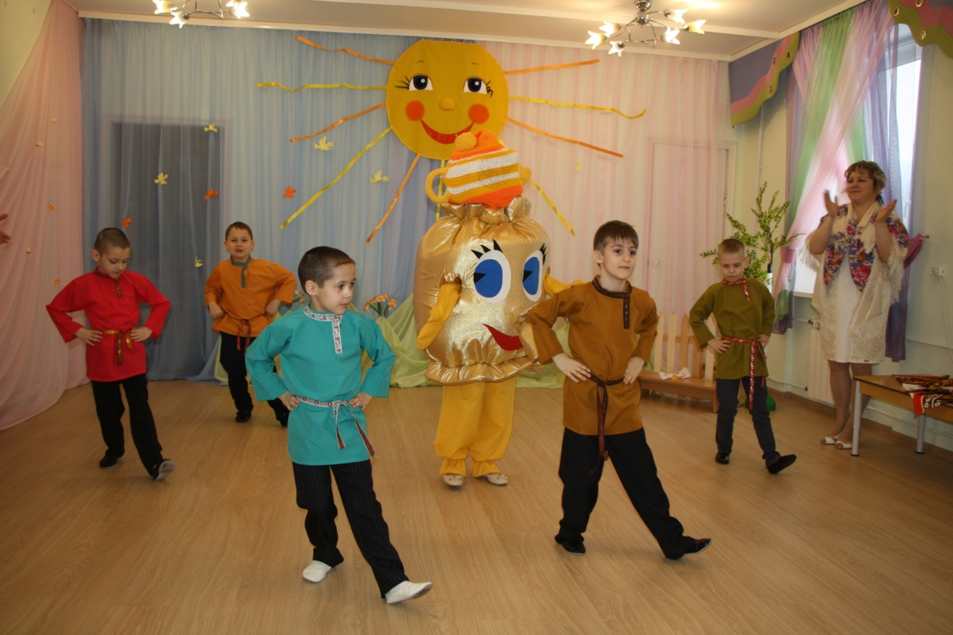

*(Дети под красивую музыку выходят в центр, в руках держат птичку счастья, сделанную своими руками из лоскутков)*

**Ведущая 1:** Верно в народе говорят: «При солнышке тепло, при матушке

– добро!»

**Ведущая 2:** Матушка родимая – свеча неугасимая!

**Ведущая 1:** Родных много, а матушка роднее всех!

**Ребенок 1:** Я люблю твой звонкий смех,

**Ребенок 2**: Мама!

**Ребенок 3:** Ты на свете лучше всех,

**Ребенок 4**: Мама!

**Ребенок 5:** Двери в сказку отвори,

**Ребенок 6:** Мама!

**Ребенок 7:** Мне улыбку подари,

**Ребенок 8:** Мама!

**Ребенок 9:** Смотрят звезды с высоты,

**Ребенок 10:** Мама!

**Ребенок 11:** Хорошо, что рядом ты,

**Ребенок 12:** Мама!

**Ребенок 13:** Улыбайся, песни пой,

**Ребенок 14**: Мама!

**Ребенок 15:** Буду я всегда с тобой,

**Все:** Мама!

***Дети исполняют песн «Мамочка, ты лучшая на свете»,***

***муз.и сл. Т.Петровой***

***//Музыкальный руководитель.-2015.-№9.-с.58***

**Ведущая 2:** Будьте здоровыми, будьте красивыми, будьте счастливыми!

**Ведущая 1:** Ребята, дарите мамам птичек счастья и приглашайте на

веселый танец!

***Дети совместно с мамами исполняют танец (по выбору музыкального руководителя)***

**Ведущая 2:** Пели мы и танцевали,

Как могли, вас развлекали!

**Ведущая 1:** До свиданья! В добрый час!

Ждем еще на праздник вас!